Информационно-статистический обзор

рассмотренных в августе 2024 года обращений, запросов информации, сообщений поданных посредством ЕПГУ, сообщений (комментарий) из открытых источников, размещенных в социальных сетях информационно-телекоммуникационной сети «Интернет», поступивших от граждан, объединений граждан, в том числе юридических лиц, в адрес Главы Карасукского района Новосибирской области.

В августе 2024 года в адрес Главы Карасукского района Новосибирской области через общественную приемную поступило 51 обращения (в июле 2024 года – 54, в августе 2023 года - 54), в том числе:
1) письменных обращений и запросов – 40 (в июле 2024 года – 44, в августе 2023 года - 44);
2) личных обращений на личных приемах Главы Карасукского района Новосибирской области, первого заместителя Главы Карасукского района Новосибирской области, заместителей Главы Карасукского района Новосибирской области, руководителей структурных подразделений администрации Карасукского района Новосибирской области - 10 (в июле 2024 года – 10, в августе 2023 года - 10);
3) из них: обращений к специалисту общественной приемной - 11 (в июле 2024 года – 17, в августе 2023 года - 12);
4) устных сообщений и запросов в справочную телефонную службу общественной приемной - 1 (в июле 2024 года – 0, в августе 2023 года - 0).

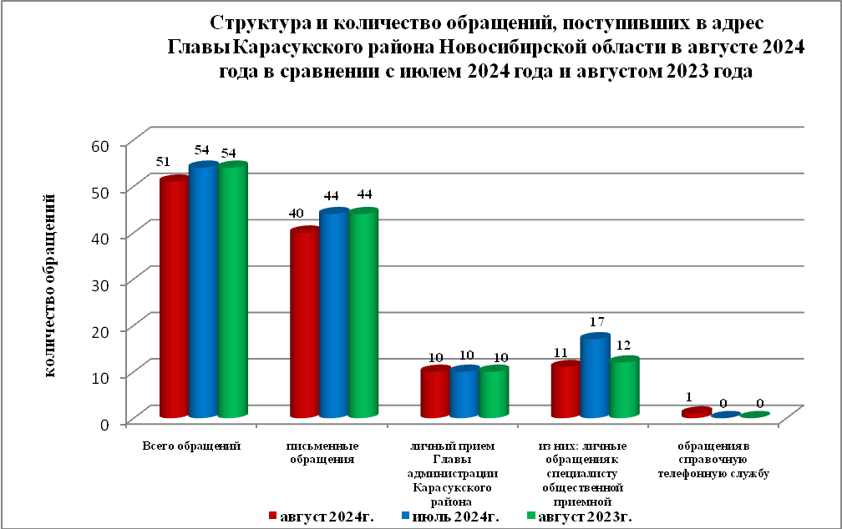

Письменные обращения
В августе 2024 года поступило 40 письменных обращений (в июле 2024 года - 44, в августе 2023 года - 44), в том числе из Общественной приемной Губернатора области - 3(8% от общего количества письменных обращений) (в июле 2024 года - 9(17%), в августе 2023 года - 13(30%).
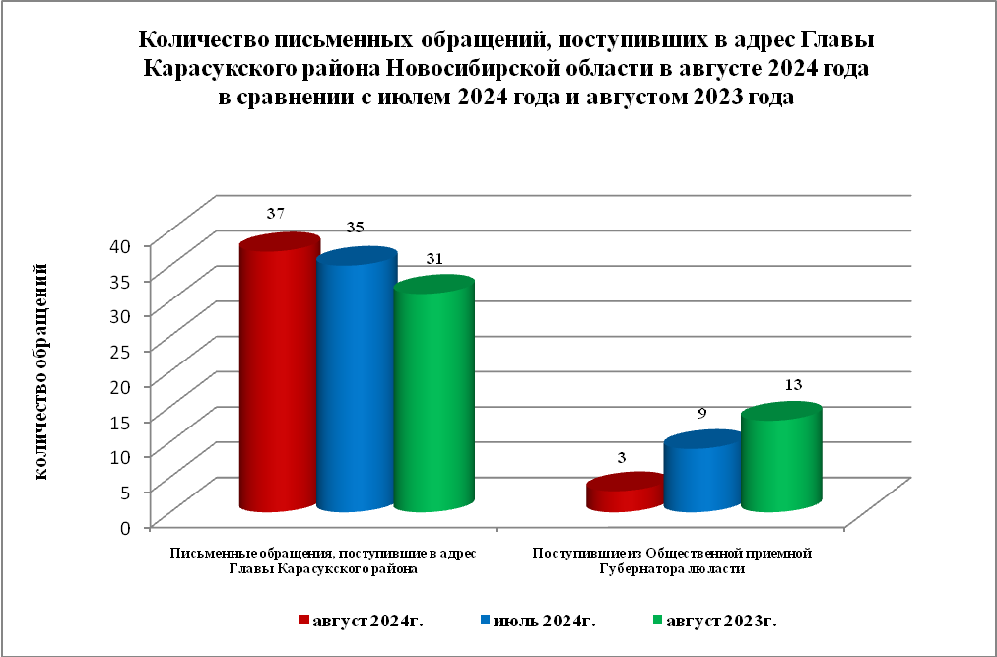

По видам письменные обращения подразделяются на:
- заявления - 31(78%) (в июле 2024 года – 37(84%), в августе 2023 года – 35(80%);
- жалобы - 5(12%) (в июле 2024 года – 6(14%), в августе 2023 года – 1(2%);
- запросы – 3(7%) (в июле 2024 года – 0(0%), в августе 2023 года – 7(16%);
- предложения - 1(2%) (в июле 2024 года – 0(0%), в августе 2023 года – 0(0%);
- не обращения - 0(0%) (в июле 2024 года – 1(2%), в августе 2023 года – 1(2%).

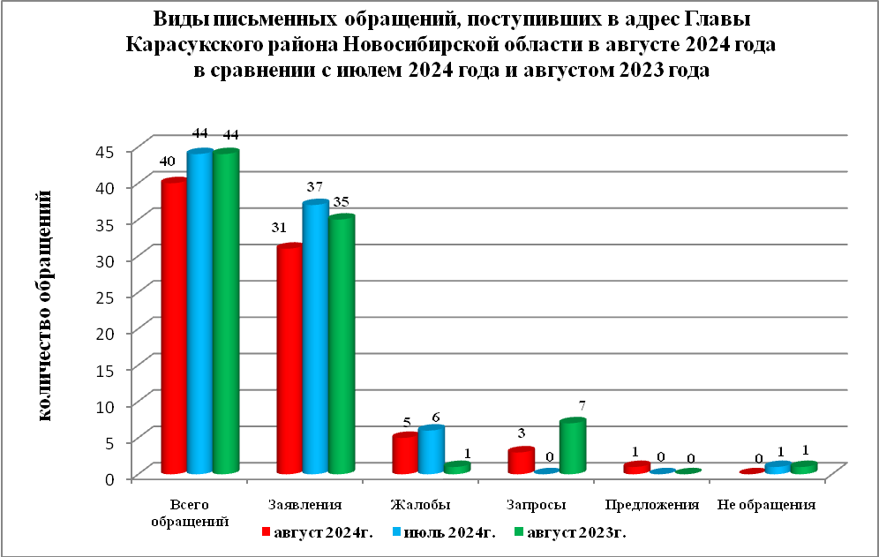
В 40 письменных обращениях содержится 52 вопроса (в июле 2024 года в 44 письменных обращениях содержится 54 вопроса, в августе 2023 года в 44 письменных обращениях содержится 44 вопроса), относящихся к тематическим разделам:
- жилищно-коммунальная сфера - 14(27% от общего количества вопросов) (в июле 2024 года - 16(30%), в августе 2023 года – 20(45%);
- социальная сфера - 6(11%) (в июле 2024 года - 4(7%), в августе 2023 года – 2(5%);
- экономика - 23(44%) (в июле 2024 года - 30(56%), в августе 2023 года – 15(34%);
- государство, общество, политика – 6(11%) (в июле 2024 года - 3(5%), в августе 2023 года – 5(11%);
- оборона, безопасность, законность – 3(6%) (в июле 2024 года - 1(2%), в августе 2023 года – 2(5%).

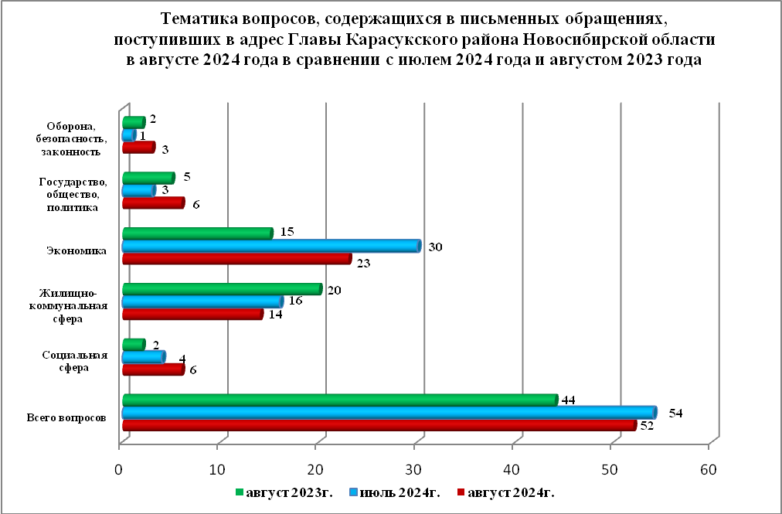

Вопросы, содержащиеся в письменных обращениях, рассмотрены (направлены на рассмотрение по компетенции):
- Главой Карасукского района Новосибирской области - 52 (в июле 2024 года - 54, в августе 2023 года – 44).

Личный прием граждан

В августе 2024 года на личный прием к Главе Карасукского района Новосибирской области, первым заместителям Главы Карасукского района Новосибирской области обратилось 10 человек (в июле 2024 года – 10 человека, в августе 2023 года – 10 человек).

По видам устные обращения, поступившие в ходе проведения личного приема подразделяются на:
- заявления - 9(90%) (в июле 2024 года - 10(100%), в августе 2023 года – 10(100%);
- жалобы - 1(10%) (в июле 2024 года - 0(0%), в августе 2023 года – 0(0%);
- запросы - 0(0%) (в июле 2024 года - 0(0%), в августе 2023 года – 0(0%);
- предложения - 0(0%) (в июле 2024 года - 0(0%), в августе 2023 года – 0(0%);
- не обращения - 0(0%) (в июле 2024 года - 0(0%), в августе 2023 года – 0(0%).

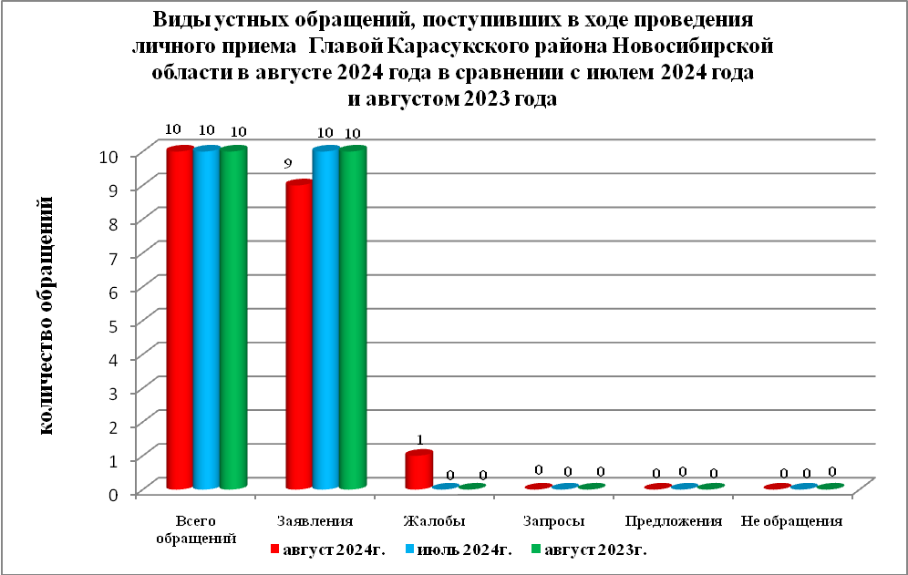

В августе 2024 года в 10 устных обращениях содержится 13 вопросов, (в июле 2024 года в 10 устных обращениях содержится 15 вопроса, в августе 2023 года в 10 устных обращениях содержится 10 вопросов), относящихся к тематическим разделам:
- жилищно-коммунальная сфера - 10(77% от общего количества вопросов) (в июле 2024 года - 9(60%), в августе 2023 года - 4(36%);
- социальная сфера - 1(8%) (в июле 2024 года - 1(7%), в августе 2023 года - 2(18%);
- экономика - 2(15%) (в июле 2024 года - 5(33%), в августе 2023 года - 5(45%);
- государство, общество, политика - 0(0%) (в июле 2024 года - 0(0%), в августе 2023 года - 0(0%);
- оборона, безопасность, законность - 0(0%) (в июле 2024 года - 0(0%), в августе 2023 года - 0(0%).

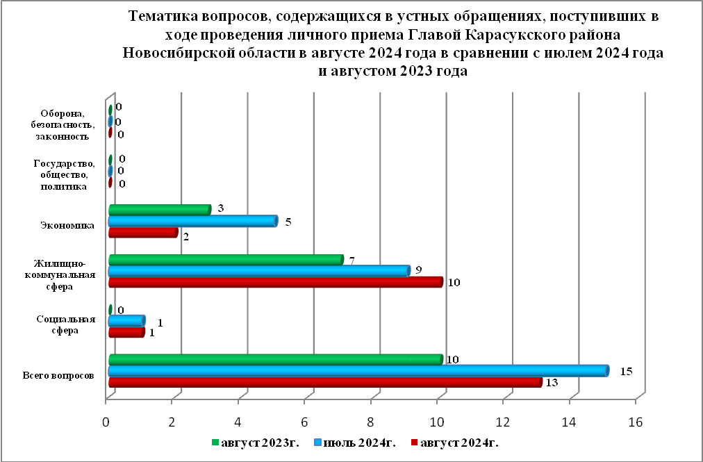

Устные сообщения и запросы в справочную телефонную службу общественной приемной Главы Карасукского района.
В справочную телефонную службу в августе 2024 года поступило 1 устное сообщение (в июле 2024 года - 0, в августе 2023 года - 0), в том числе в форме смс-сообщений – 0 (в июле 2024 года - 0, в августе 2023 года - 0).

ТАКЖЕ В АВГУСТЕ 2024 ГОДА В ОБЩЕСТВЕННУЮ ПРИЕМНУЮ ПОСТУПИЛИ:
- сообщения (комментарии), поступившие через соцсети – 14 (июль 2024 – 30, август 2023 - 22);
- обращения через ПОС – 10 (июль 2024 – 11, августе 2023 - 10);
- жалобы через систему досудебного обжалования – 0;
- сообщения на страницы Главы района в соцсетях – 3 (июль 2024 – 16);
- обращения через ГИС ЖКХ – 1 (июль 2024 – 1).

Ведущий специалист
организационно-контрольного отдела Т.В. Кошелева

